LYCÉE ROBERT SCHUMAN METZ - BTS SIO 1ère Année

Stage Association Moov’Numeric
Théo Massompierre
03/06/2025
https://www.moovnumeric.fr



Index :
A retenir
- Présentation de l’association
A.Présentation en général
B. Présentation des membres
C. Présentation des lieux
D. Présentation des collaborateurs
E. Evénements réalisés
- Sujets/Tâches au sein du stage chez Moov’Numeric + (Avantages et désavantages)
A. Sujet principal : Odoo/Création de site
B. Sujet secondaire : Odoo/Référencement SEO
C. Sujet secondaire : Odoo/ Création de cours (Module E-Learning)
D. Sujet secondaire : Création page Wikipédia de l’association
E. Sujet Bonus en collectif (+ partie CSS pour moi) (À peaufiner - bientôt finis)
F. Auto Apprentissage par moi même et sites utiles.
- Compétences Acquises du bloc 1
- Diagramme de Gantt de Stage

A retenir :

Si vous voulez des informations en détail sur mes tâches, mon tuteur Nelson Kalbé m'a demandé de faire des comptes-rendus journalier, ce qui va beaucoup m’aider pour la rédaction de ce compte-rendu principal de mi-stage.

Je met donc ces comptes-rendus en copie avec la date pour chacun d’entre eux.
(5 semaines c’est-à-dire environ une trentaine de CR journaliers)

Vous pouvez d’ailleurs consulter les prochains CR que je vais faire via mon drive, lien d’invitation ci contre → → Stage Théo Massompierre ← ←

I.Présentation de l’association :
A.Présentation en général
Moov’Numeric est une association à but non lucratif située à Metz créée le 26 février 2025 (3 ans de préparation en amont pour le projet), dont la mission principale est de favoriser l’inclusion numérique.
Elle œuvre pour accompagner tous les publics, notamment les plus éloignés du numérique, dans l’acquisition de compétences essentielles. Grâce à des formations, des ateliers pratiques et un accompagnement individualisé, Moov'Numeric lutte activement contre la fracture numérique.
L’association joue ainsi un rôle clé dans la transition numérique en Moselle, en facilitant l’accès aux outils et services numériques pour tous.
B.Les Membres principaux de l’association :
Moov’Numeric repose sur une équipe active, aux compétences complémentaires, qui œuvre collectivement pour promouvoir l'inclusion numérique à Metz et ses alentours.
Nelson Kalbé – Président et Co-Fondateur
Visionnaire et moteur du projet, Nelson Kalbé pilote Moov’Numeric avec passion. Il met en œuvre des actions concrètes pour démocratiser l’accès aux outils numériques. Grâce à sa détermination et son sens stratégique, il guide l’association dans son développement et multiplie les initiatives au service du public.
Maxime Barbian – Vice-Président et Co-Fondateur
Avec son profil d’entrepreneur, Maxime Barbian apporte une solide expertise technique. Il structure les projets, anticipe les besoins opérationnels et contribue activement à la pérennité de l’association. Son implication garantit une gestion rigoureuse et une vision à long terme du projet.
Mathilde Aubard – Community Manager
Chargée de la communication digitale, Mathilde Aubard anime la présence de l’association sur les réseaux sociaux. Sa créativité et sa maîtrise des outils numériques permettent de valoriser les actions de Moov’Numeric et de mobiliser une communauté engagée autour de ses valeurs.
Clarisse Begin – Chargée de communication
Dernière arrivée dans l’équipe, Clarisse Begin apporte un regard neuf sur la stratégie de communication. Investie et polyvalente, elle participe à l’élaboration de contenus, à l’organisation d’événements et au développement de la visibilité de l’association.
C.Lieu du stage :
Depuis un an et demi, Moov’Numeric est accompagné par le PEEL (Pôle Entrepreneuriat Étudiant de Lorraine), une structure dédiée à l’accompagnement des étudiants auto-entrepreneurs.
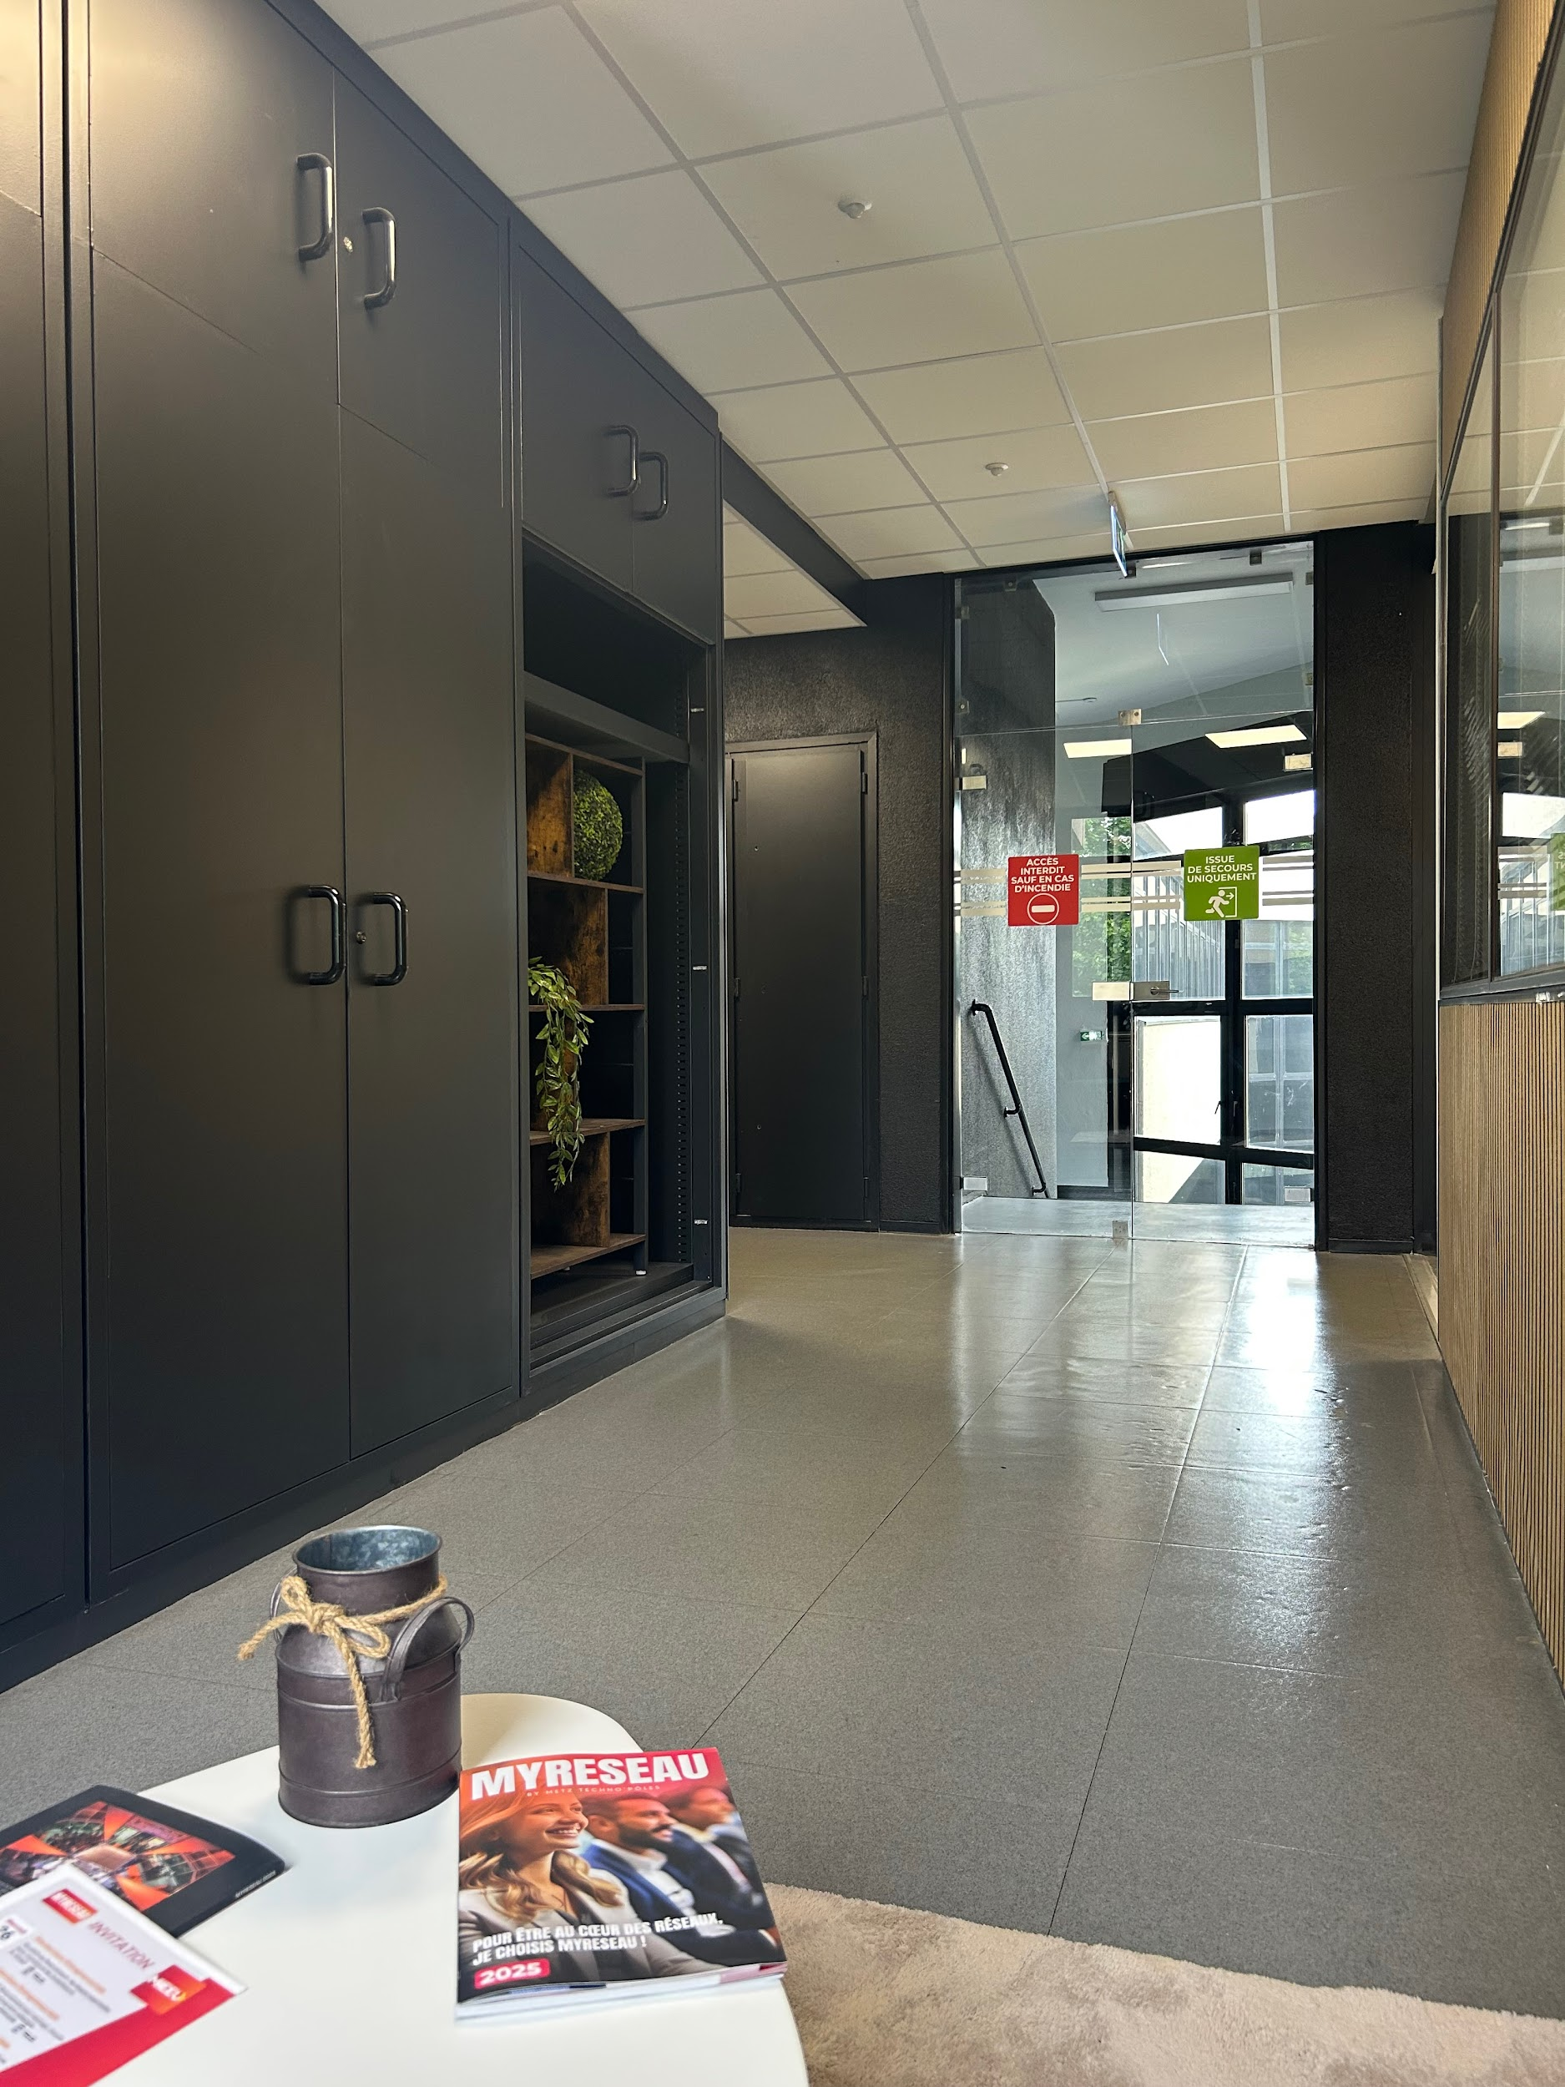
Cette collaboration a permis à l’équipe fondatrice de structurer leur projet, de bénéficier d’un suivi personnalisé, et de développer leur réseau professionnel. Grâce à ce soutien, l’association a pu se consolider et lancer des actions concrètes en faveur de l’inclusion numérique .l’inclusion numérique.l’inclusion numérique.
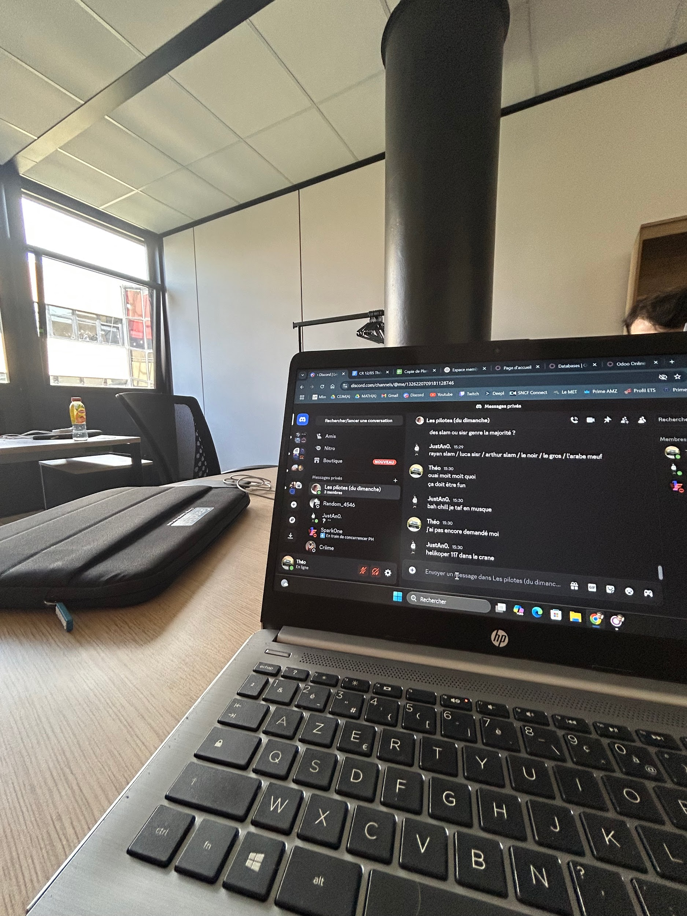
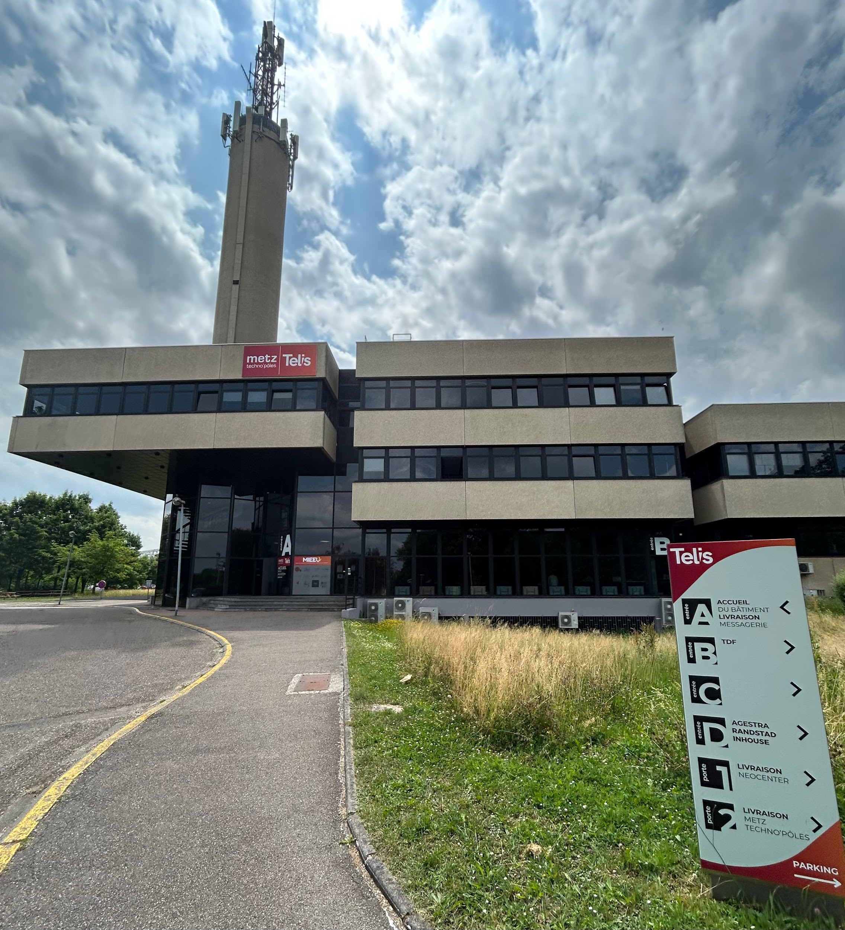
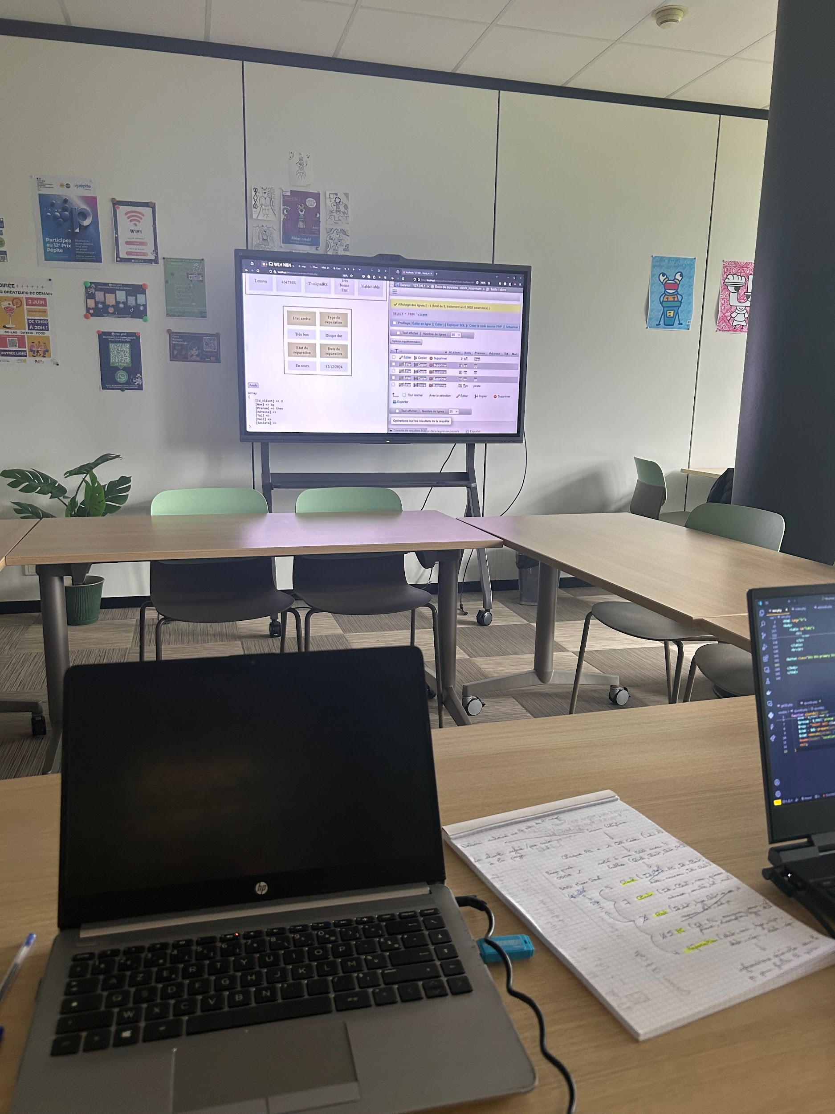

D.Les Collaborateurs de l’association :
Moov’Numeric s’appuie sur plusieurs partenaires locaux qui jouent un rôle essentiel dans la mise en œuvre de ses actions. Ces collaborations permettent de mutualiser les ressources, d’enrichir les contenus de formation et de renforcer l’impact sur le terrain.
Terra Mosella : Cette association locale œuvre pour la valorisation du territoire mosellan. Elle soutient Moov’Numeric en facilitant l’ancrage territorial de ses actions, notamment à travers ses réseaux de partenaires associatifs et culturels.
→ https://terra-mosella.fr/
Max Informatique : Entreprise spécialisée dans l’assistance et la formation informatique, elle intervient dans l’accompagnement technique des bénéficiaires de l’association. Elle apporte également un appui en matériel et en conseils pratiques pour les ateliers.
Le CAP : Centre d’animation locale, Le CAP travaille main dans la main avec Moov’Numeric pour favoriser l’inclusion sociale par le biais du numérique. Il met à disposition des locaux, relaie les actions auprès du public et participe à l’organisation des événements.
→ https://metz.fr/etudier-travailler/etudier/cap.php
NelTech : Entreprise œuvrant pour une technologie accessible à tous, NelTech propose des solutions adaptées pour les publics éloignés du numérique. Elle collabore régulièrement avec Moov’Numeric pour animer des ateliers de découverte ou de réparation informatique.
Café Social : Lieu de rencontre intergénérationnel, Café Social est un partenaire clé dans la mise en œuvre des ateliers numériques. Il permet de toucher un public plus âgé ou isolé, en proposant un cadre convivial et familier propice à l’apprentissage.
→ https://www.facebook.com/CafeSocial57/


E. Evénements réalisés durant mon stage :
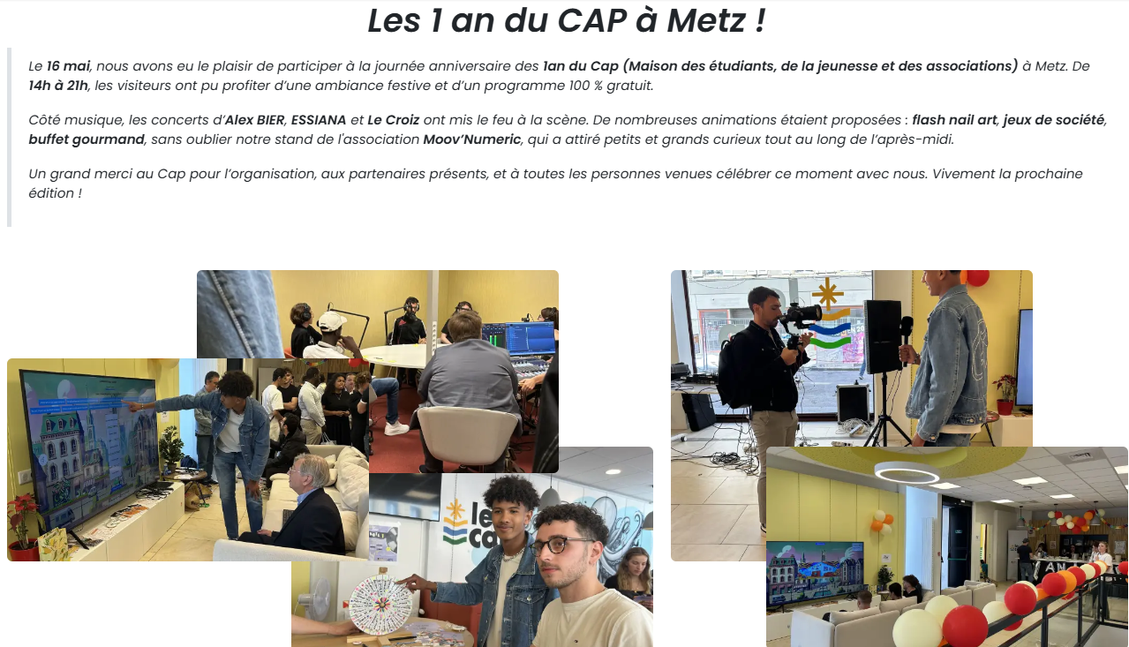
Pour plus d’informations, je vous invite à aller sur cette page qui explique tout, et regroupe toutes les ressources de l’événement. → https://www.moovnumeric.fr/evenements-passes
II. Sujets/tâches au sein du stage chez Moov’Numeric :
A. Sujet principal : Odoo/Création de site :
Durant le début de période de mon stage il m’a été demandé de revoir complètement le site internet de l’association. Pour cela, mon tuteur Nelson Kalbé m'a laissé carte blanche. Depuis que le site existe il à été créé et est hébergé sur Odoo. C’est l’une des tâches qui ma pris le plus de temps dans la période de mon stage pour le créer et pour maintenir le site.
Qu’est ce que Odoo ?
- Odoo est un progiciel de gestion intégré (ERP) open source, modulaire et extensible, permettant aux entreprises et associations de centraliser et d’automatiser une large palette de processus métiers.
- Il propose une suite d’applications (Appelé Modules) couvrant des domaines tels que la gestion commerciale (CRM, ventes, achats), la comptabilité, les ressources humaines, la gestion de projet, ainsi que la création de sites web et de boutiques en ligne.
- Reposant sur une architecture en modules, Odoo offre une grande flexibilité : chaque fonctionnalité est intégrée sous forme de module activable selon les besoins.
- Odoo est développé principalement en Python, utilise PostgreSQL pour la base de données relationnelle, et un framework web basé sur XML, JavaScript et QWeb pour la partie interface.
- Dans le cadre de mon stage, Odoo est utilisé comme solution centralisée pour la gestion des formations, du site web et de la communication interne. Son approche tout-en-un permet de structurer efficacement les flux d’information et d’offrir une interface unique pour les utilisateurs.
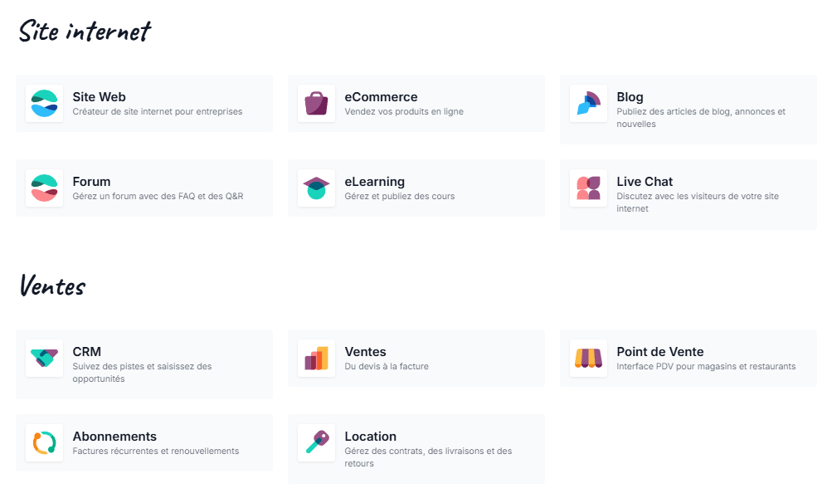
Odoo utilise donc des modules qui peuvent servir pour tout type d’entreprise :

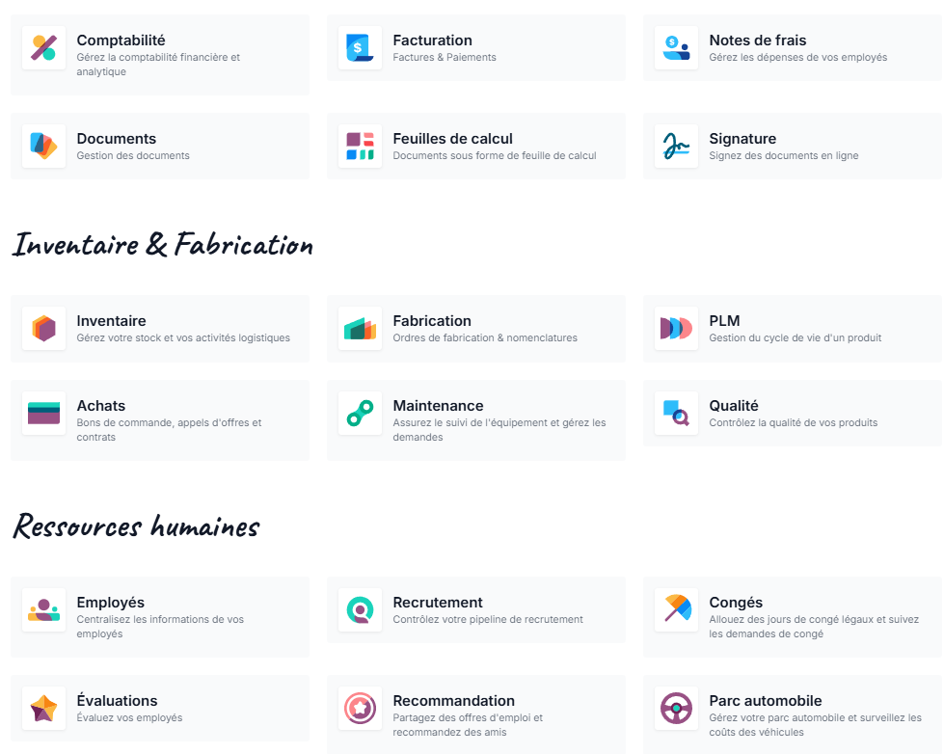

Une fois les modules installés, ces derniers offrent une diversité de possibilités. Au sein de mon stage nous avons pris 2 modules (Explication de pourquoi plus tard) qui sont :

- Site Web permet de créer et gérer facilement un site internet professionnel, vitrine ou e-commerce, grâce à un éditeur visuel simple et responsive.

- E-Learning quant à lui, sert à publier des cours en ligne, suivre la progression des apprenants, et proposer des évaluations interactives, facilitant ainsi la formation à distance.

Ces modules offrent plein de possibilités.
Voir Screens sur mon Drive → Stage Théo Massompierre

Ceci m'a donc permis de créer le site internet de l’association de zéro en ajoutant différentes fonctionnalités comme :
- La prise de contact (Formulaire)
- La page des événements à venir et réalisé
- La page de formation (3 cours que j’ai créé gratuitement consultable sur le site via le deuxième module E-Learning)
- La page de soutien avec redirection via HelloAsso
- La page pour devenir Adhérents + celle qui en présente les Avantages
- La page d’Accueil
- La page des Tarifs & Services
- La page à propos

Pour voir le résultat vous pouvez consulter ce lien → https://www.moovnumeric.fr/

Avantages de ce sujet :

- Nouvelle technique acquise pour la création de site
- Assez simple à prendre en main
- Service client réactif
- Nombreuses possibilités pour l’agencement de l’affichage du site

Désavantages de ce sujet :

- Pensez à sauvegarder souvent car l’éditeur du site ne le fait pas de lui même tout les X temps
- Limitation du potentiel du fait du type d'abonnement ! Car oui il y a des modules gratuits, mais la limite est de 1-2. Donc dès que vous dépassé cette fameuse limite comme j’ai fait au tout début de mon temps, votre type d'abonnement change alors subitement et passe en essai de 15 jours.
une fois ce message apparu, impossible de changer de type et si vous ne payez pas au bout de 15 jours votre site est inaccessible à l’éditeur et pour les clients.
Résultat, obligation d'appeler le service client avec un ticket pour qu’il puisse lui remettre le bon type d'abonnement.
- Au contraire de son avantage il y a presque aucune possibilité d’agencement de l’intérieur du site Web, Notamment pour le référencement SEO (Explication plus tard)

B. Sujet secondaire : Odoo/Référencement SEO :

Une de mes autres étapes pour la création du site à été de référencer en SEO le site internet une fois qu’il à avait été finalisé.
Qu’est ce que le référencement SEO ?
Le référencement SEO (Search Engine Optimization) désigne l’ensemble des techniques utilisées pour améliorer la visibilité d’un site web dans les résultats des moteurs de recherche comme Google. Il repose sur l’optimisation du contenu, de la structure du site, et des aspects techniques (vitesse, balises, liens) afin d’obtenir un meilleur positionnement naturel sans publicité payante.

Sur odoo la page de référencement ressemble à ceci pour une page du site internet :

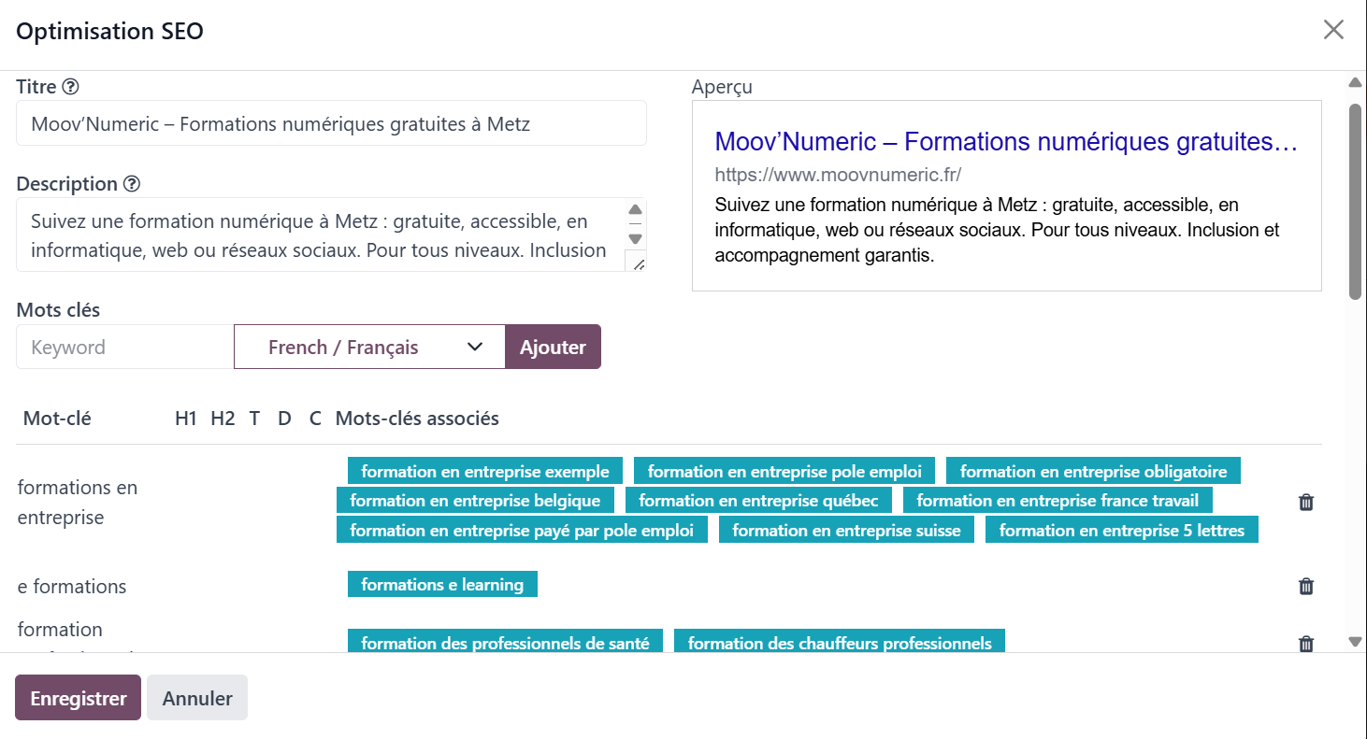

Nous avons comme avec “Yoast SEO” la possibilité de changer:
- le titre de la page (60 mots max),
- la description de la page (160 mots max)
- et d’ajouter ou d’enlever des mots clés que nous voyons en bleu avec une limite de 8 mots clés

Il faut donc faire cela pour chaque page du site c’est à dire tout cela (pas toute sur la photo): 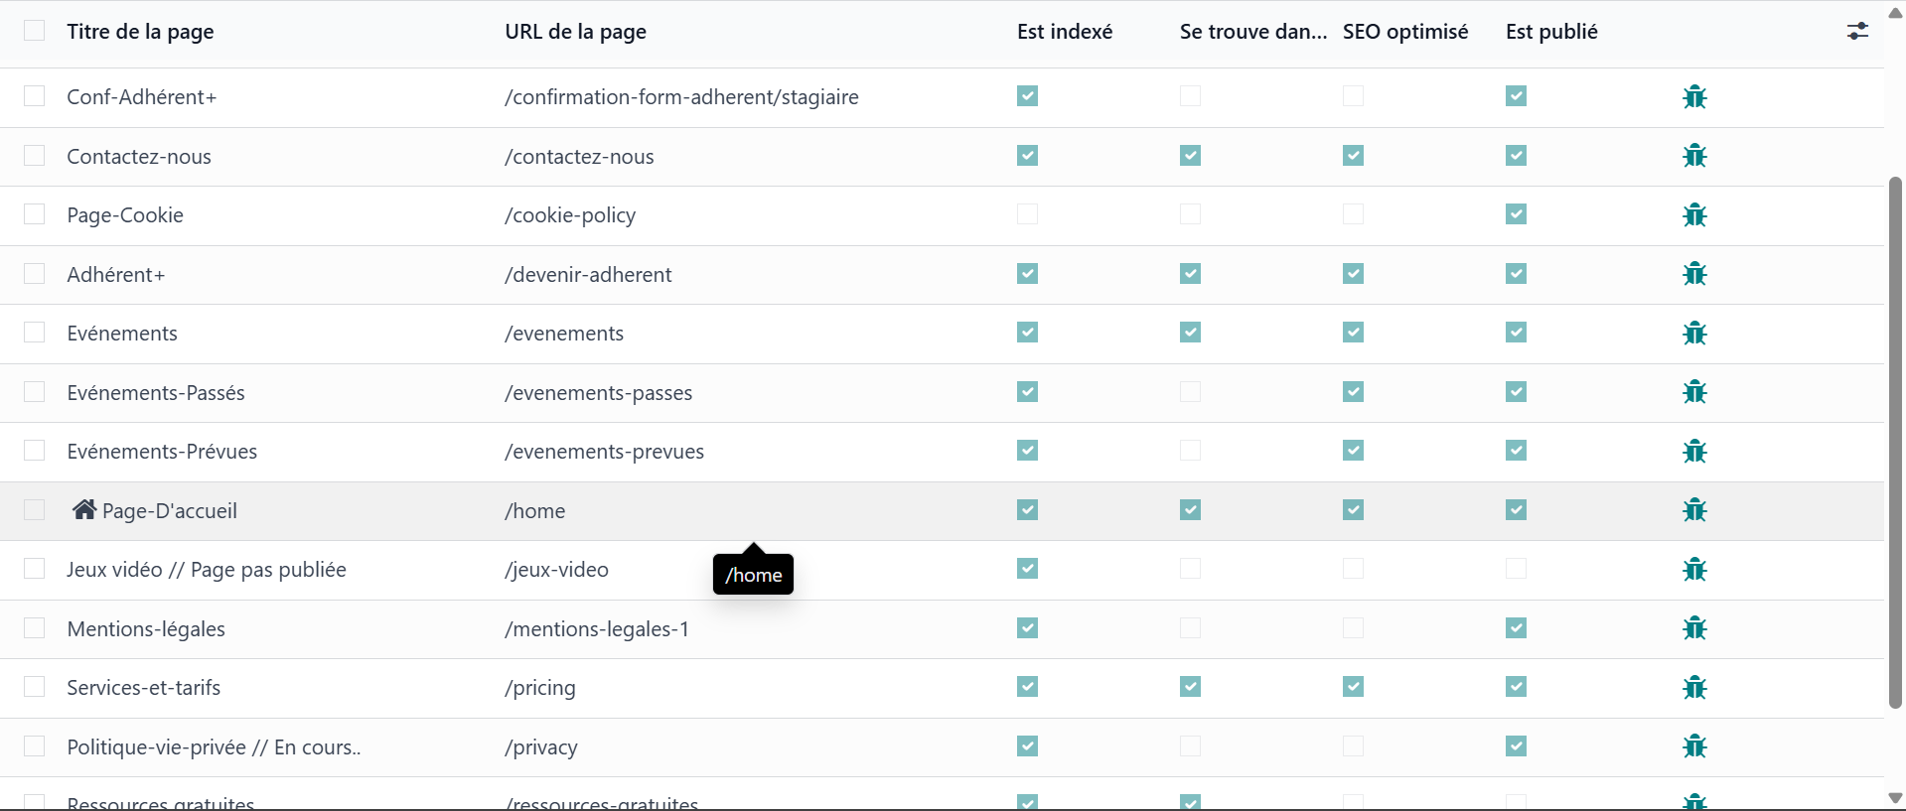

Avantages de ce sujet :
- Directement sur l’éditeur du site / contrairement à Yoast SEO, qui est plus compliqué à trouver et à prendre en main.
- Rapide à configurer pour une page.

Désavantages de ce sujet :
- l’outil et pas du tout complet, Sur Yoast SEO de nombreux paramètres peuvent être changés, hors ici ce n’est pas le cas.
- Les résultats ne sont pas du tout au rendez-vous. Alors que sur mon portfolio une fois le référencement fait (avec moins d’effort) le résultat était visible.
- Donc je rejoins mon avis du Sujet A ; Odoo est pratique pour modifier tout ce qui est de l’affichage mais dès qu’il faut changer une chose de l’intérieur on ne peut juste pas.

Plusieurs problèmes rencontrés :
- Une fois le référencement Seo débuté sur quelques page le site allait bien, le lendemain je viens pour continuer le référencement est google me marque ceci :
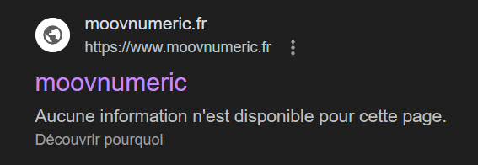

Plus aucun logo, est description de toutes les pages.
Je m’aide alors de Chat gpt et de Google qui me disent que c’est à cause d’un dossier interne que tous les sites internet on : robot.txt

C’est un fichier texte qui interdit ou valide la vérification des robots google mais aussi de chat gpt, mistral ia etc…

Le site était donc invisible par Google. Je regarde sur Odoo impossible de trouver, obligation de recontacter le service client. C’était bien cela et il fallait modifier le fichier texte le lendemain le site était revenu à la normale.
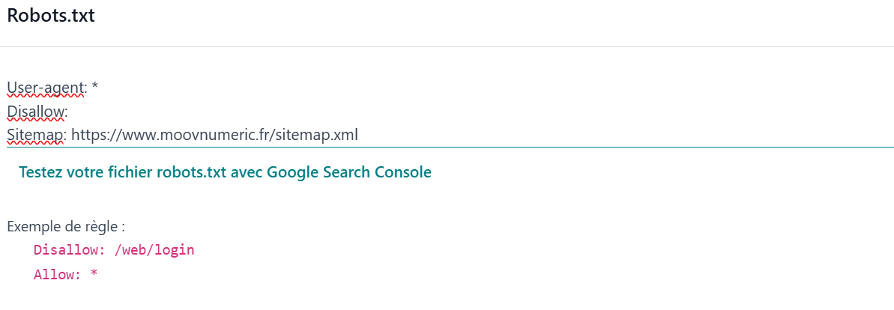
C. Sujet secondaire : Odoo/ Création de cours (Module E-Learning)

J’ai donc par la suite décidé de créer 3 cours complets gratuits pour initier et présenter aux utilisateurs ce que sont les formations/cours.
C’est trois cours vont donc être sous formes de plusieurs ou dedans il y aura des références, liens, photos etc pour animer tout cela, ces cours auront aussi un quizz pour voir si l’utilisateur à bien compris le cours.

Je me suis donc aidé du deuxième module (E-Learning) qui permet de réaliser cela.
Je pensais pouvoir le faire comme avec les pages du site en les créant de zéro. Hors une fois la première partie du 1er cours réalisé j’ai voulu faire la deuxième partie mais elles étaient reliées.
Pourtant j’avais bien mis chaque partie dans le bon dossier etc. J’ai essayé de faire pleins de choses, regarder à tout les endroits, demander à Chat gpt. Impossible
J’ai donc trouvé un autre moyen pour construire les cours.
Une option s’est offert à moi, et j’ai vérifié. Quand on clique sur “ajouter du contenu” (voir photo du dessus) on à plusieurs formes pour créer la page du cours. Moi au début j’ai choisi de prendre Rubrique c’est la même chose que pour la création du site, c’est de la création de A à Z. Hors avec le problème de synchronisation entre les différentes parties je dois laisser tomber cette forme.
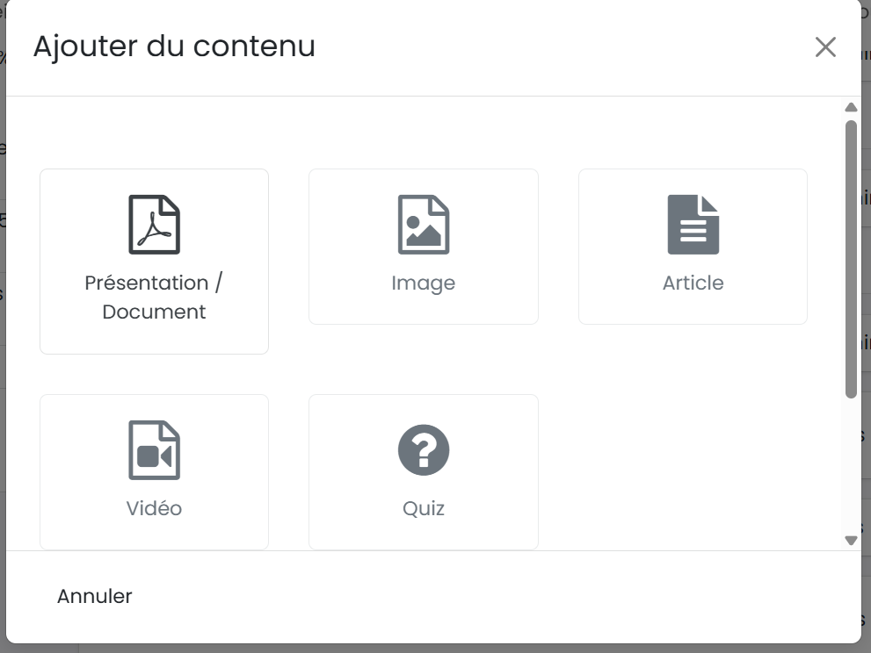
J’ai donc essayé “Rubrique” ça ne marche pas, “image” c’est pas fait pour des cours (à la limite pour des affiches), “Vidéo” pareil ça peut être sympa mais personnellement je ne me voit pas utiliser ma voix pour faire des cours (pas de problème pour faire le montage), “Quiz” j’ai déjà utilisé pour la fin de chaque cours donc peut pas être utilisé.
Il ne reste plus que “présentation/document”. On peut directement mettre un fichier Word et même un fichier doc comme celui que je suis en train de réaliser. Je vais donc utiliser cette forme.
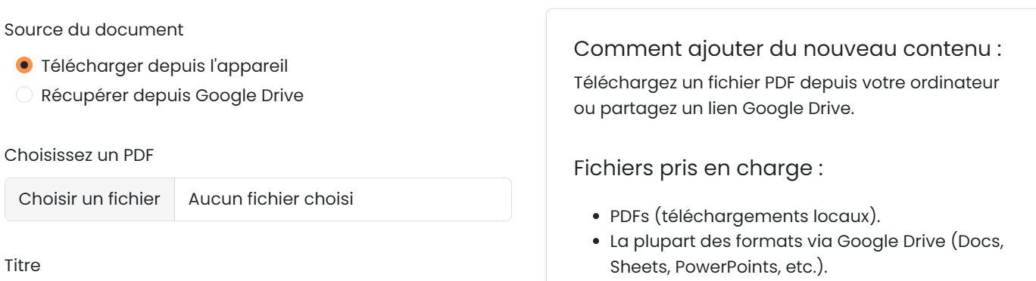
En faisant via google drive, cela donne ceci (fichier test, CR mi-stage) :

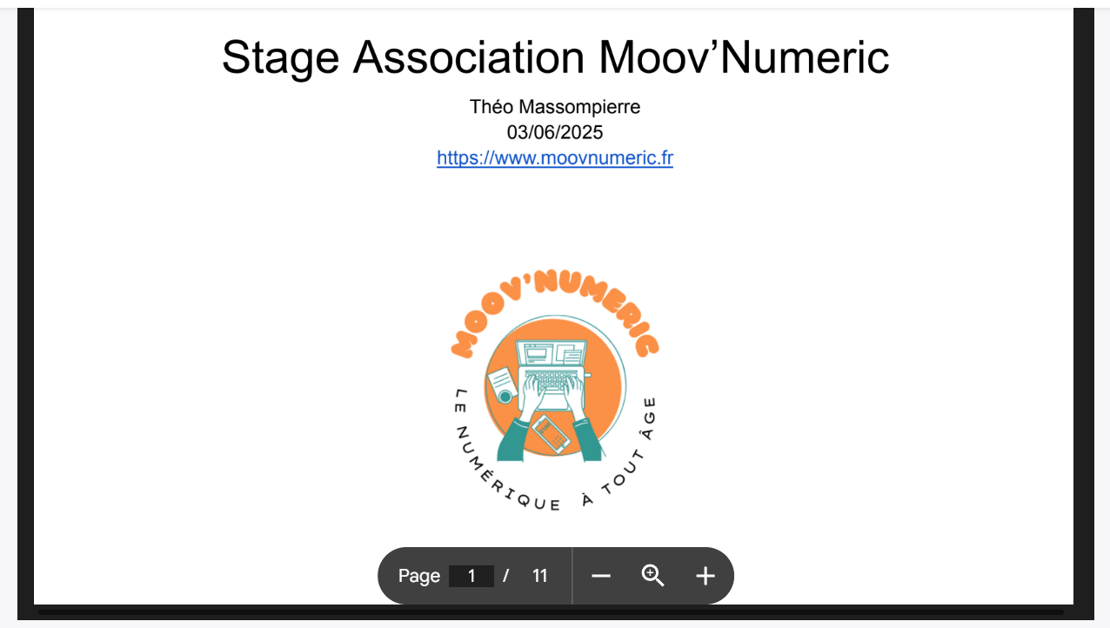

C’est pratique et j’ai regardé les documents ne se rajoute pas dans les autres parties. Ce n’est donc pas synchronisé entre eux.

Donc les cours s'actualisent et sont reliés dans mon dossier partagé de mon stage. Ce qui est très pratique. Vous pouvez voir comment cela marche en dessous :

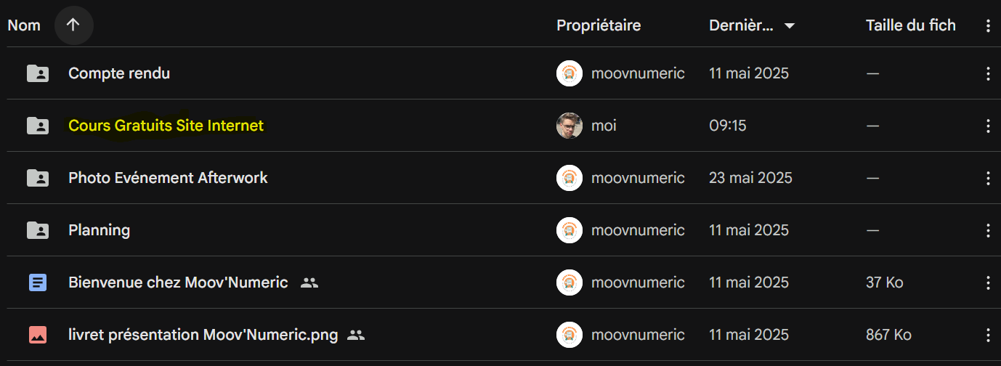

Puis après, nous pouvons voir les dossiers des 3 cours :

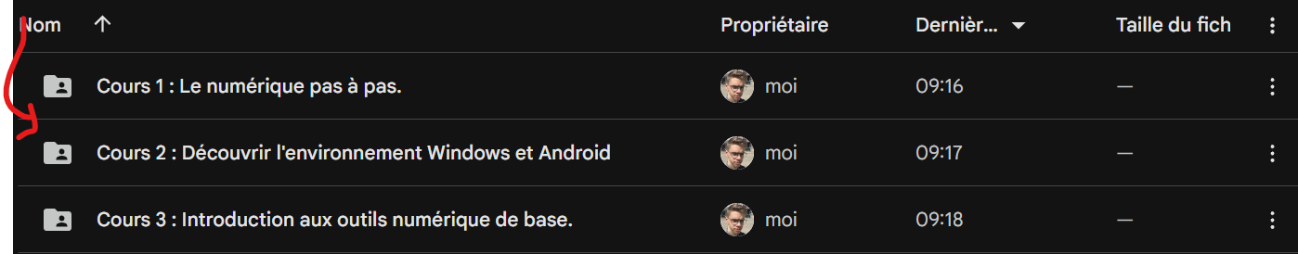

Dans chacun de ses cours, se trouvent les différentes parties ainsi qu’une introduction et une conclusion (exemple cours 2) :

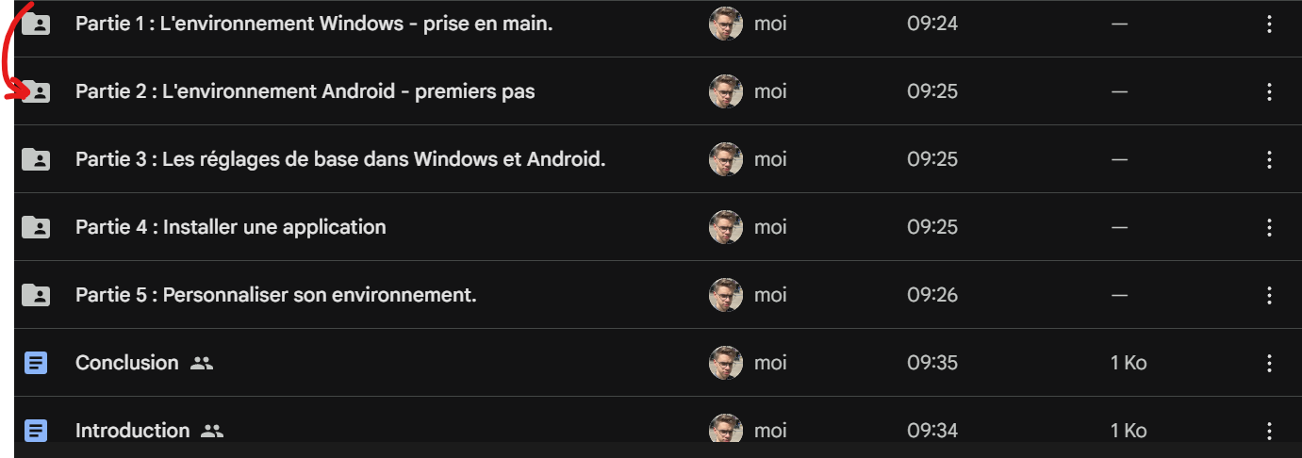

Dans chacune de ces parties un google de la leçon sera présent :
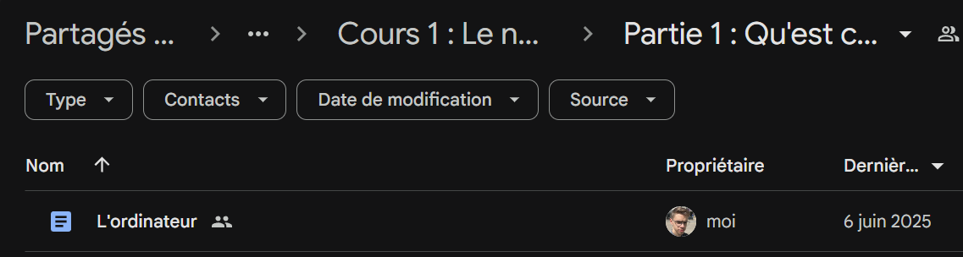
La structure du premier cours :
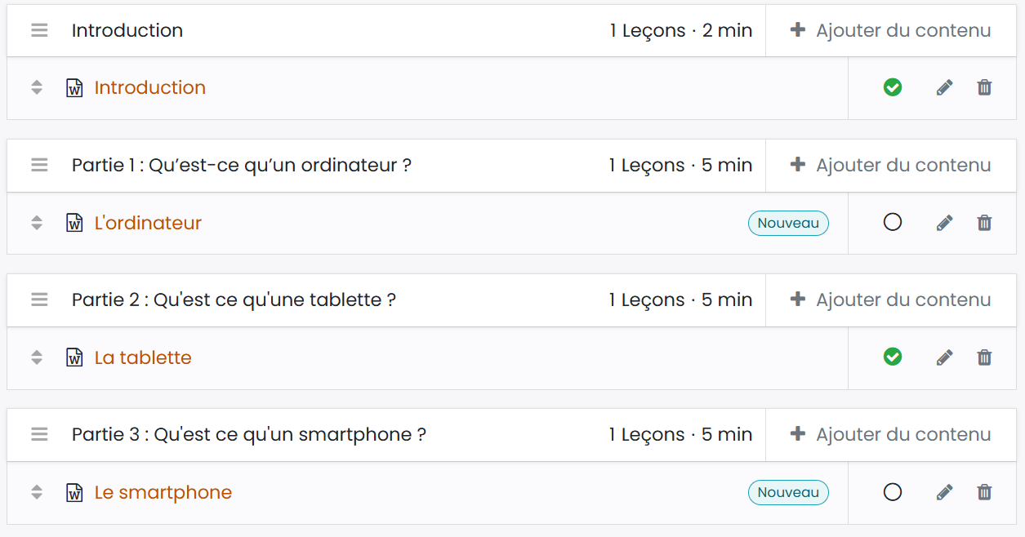
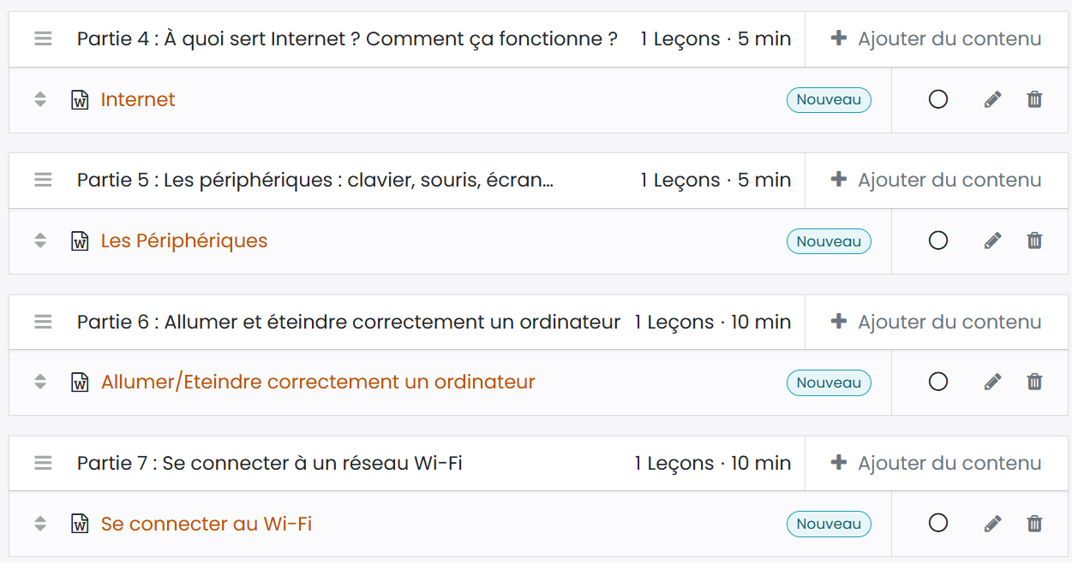
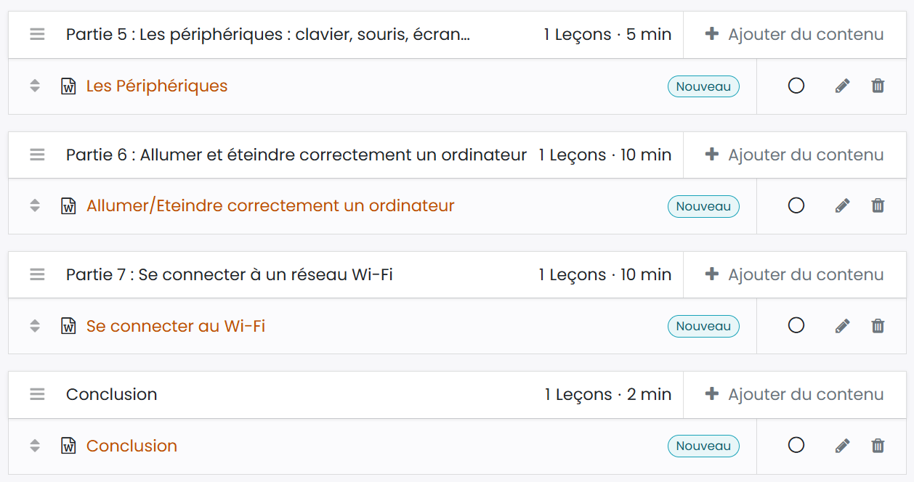
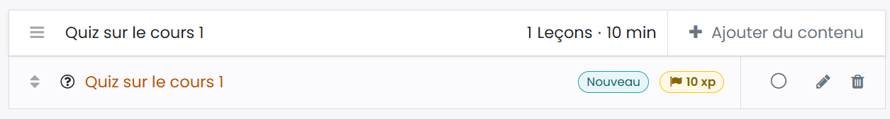

Avantages de ce sujet :
- Comprendre comment marche un autre module (E-Learning)
- Simplicité de mise en place.

Désavantage de ce sujet :
- Problème de liaison entre les cours en passant par le même principe que le site web donc obligé de passer par google drive.

D. Sujet secondaire : Création Page Wikipédia :

J’ai aussi pris l’initiative de créer une page Wikipédia sur l’association pour créer un peu de notoriété et permettre aux utilisateurs de connaître l’histoire de l’association.
Pour pouvoir créer une page wikipédia sur l’association il doit y avoir quelques règles :
- Notoriété prouvée : l’association doit avoir fait l’objet de publications significatives et indépendantes dans des médias reconnus (presse écrite, radio, télé, etc.). → ✅ (Le cap / La Ville de Metz et autre)
- Sources secondaires : il faut au moins 2 ou 3 sources fiables et indépendantes (pas juste le site de l’association ou ses réseaux sociaux). → ✅ (Le cap / La Ville de Metz)
- Durée d’existence : en général, Wikipédia attend une activité continue depuis plusieurs années. → ❌ (26 février 2025)
- Neutralité du ton : pas de promotion, le texte doit être factuel, neutre et bien sourcé. → ✅ faisable
- Contribution en bonne foi : le compte qui crée l’article ne doit pas avoir de lien direct avec l'association, sinon l’article peut être supprimé pour conflit d'intérêt.
→ ✅ J’utiliserais mon compte, aucun moyen qu’ils trouvent j’ai été stagiaire dans l’association.
Quand j’ai regardé ces règles par rapport à l’association presque toutes les conditions sont toutes ou presque respectées, la seule qui n’est pas respectée concerne la condition du temps (quelque mois et pas années) mais je vais quand même essayer de la poster.
J’ai donc voulu créer une page Wikipédia dédiée à l’association Moov’Numeric, dans le but de la rendre plus visible, de mieux présenter ses actions et ses valeurs, et de lui donner plus de crédibilité sur Internet.
Pour commencer, j’ai rédigé un article complet avec tout ce que j’avais récolté pendant mon stage : la mission de l’association, les membres, les partenaires, les lieux, etc. J’ai respecté le ton neutre qu’on demande sur Wikipédia, et j’ai ajouté plusieurs liens vers des sources officielles :
- Le site de la ville de Metz
- Le site moovnumeric.fr
- La page LinkedIn de l’association
- L’annuaire Data.gouv
- Pages Jaunes
Ensuite, j’ai publié la page sur Wikipédia. Au début, tout s’est bien passé, elle était en ligne. Mais environ une heure après, elle a été supprimée.
Un administrateur Wikipédia a supprimé la page avec comme motif : « Ne répond pas aux critères d’admissibilité ». En gros, même si le contenu était bien rédigé, ils estiment que l’association n’a pas encore assez de visibilité ou de reconnaissance dans des sources “indépendantes” (comme des journaux, émissions, etc.).
Le message disait aussi qu’on ne doit pas recréer la page, sinon elle sera supprimée automatiquement. Si on veut vraiment la récupérer, il faut faire une demande de restauration en prouvant que l’asso mérite sa place sur Wikipédia (avec plus de preuves publiques).
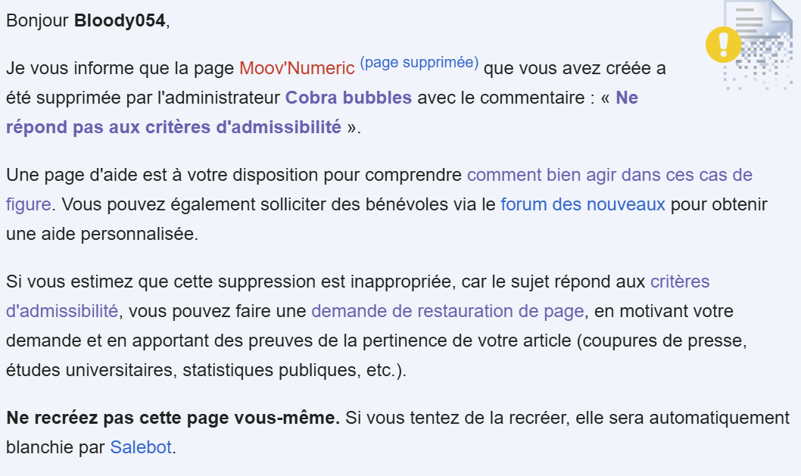
Résultats, Même si ça a été supprimé, j’ai appris plein de choses :
– comment fonctionne Wikipédia de l’intérieur
– les règles à respecter pour créer une vraie page encyclopédique
– l’importance des sources externes fiables
– et comment gérer ce genre de refus
– J’ai pu mettre en forme toutes les infos que j’avais sur l’asso
– J’ai amélioré ma façon de rédiger de manière claire et neutre
– C’était une bonne mise en situation réelle, avec un objectif concret
La prochaine étape serait d’attendre que Moov’Numeric soit citée dans la presse ou d’autres médias. Une fois qu’on aura ces preuves, on pourra faire une demande de restauration. Pour l’instant, c’est mis en pause. Pour moi il faut encore attendre quelques années (Minimum 1 an) le temps que l’association apparaissent dans plus d'articles.
Ce que ressemblait la page wiki avant qu'elle soit supprimé :
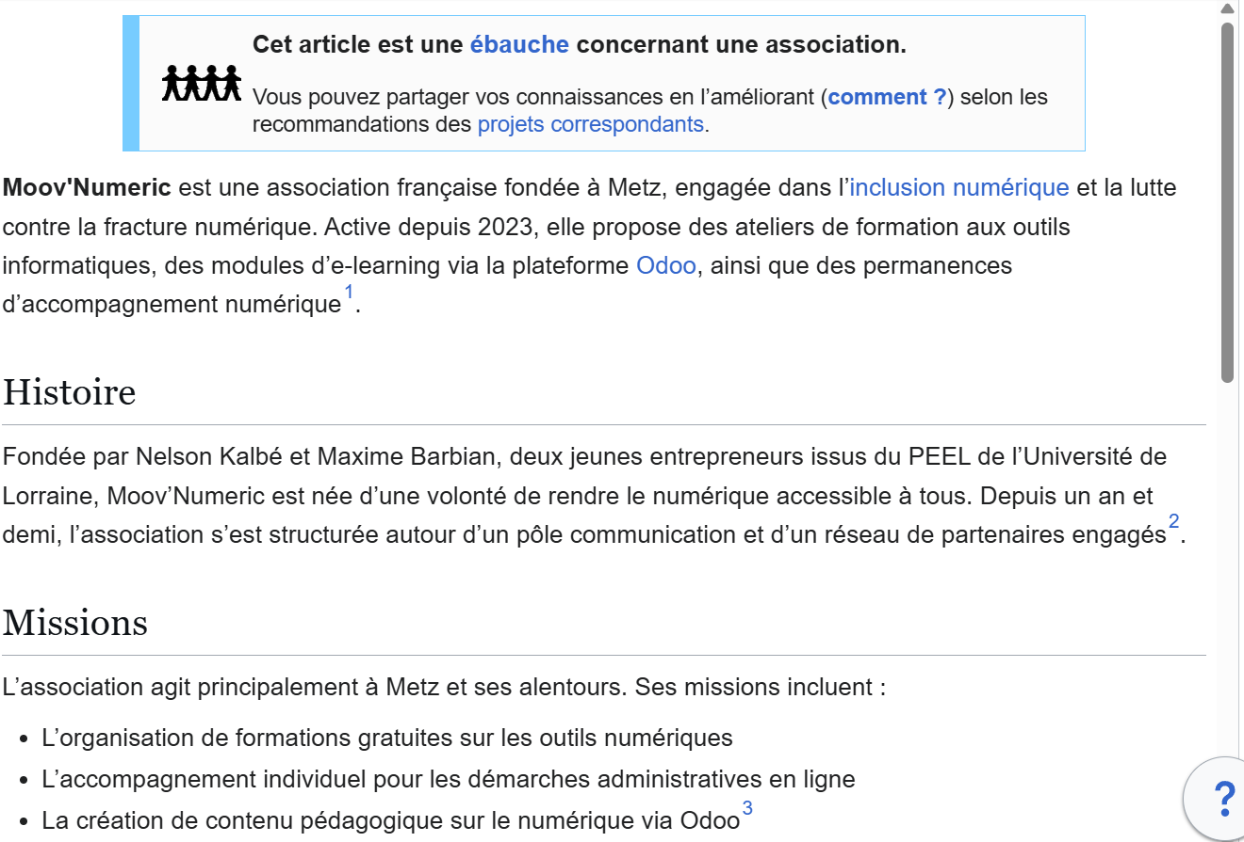
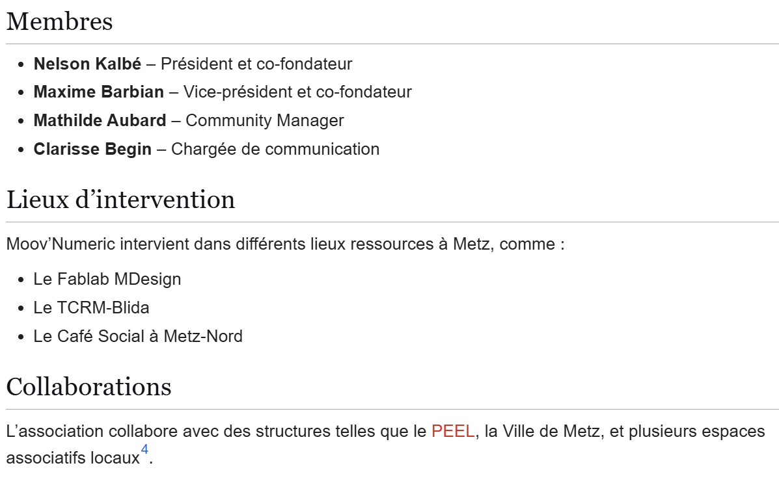

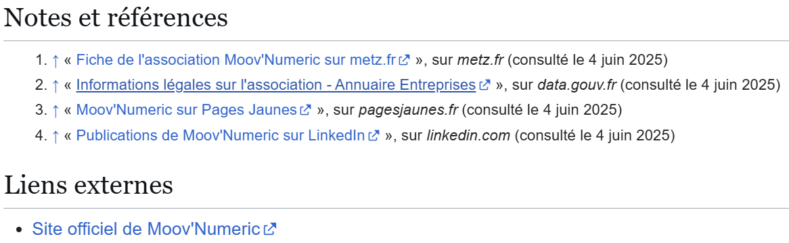
Je vais mettre ci contre le code de la page car elle pourra servir de base pour quelqu'un pour modifier des choses dans la page après mon départ pour plus tard :
{{ébauche|association}}
'''Moov'Numeric''' est une association française fondée à Metz, engagée dans l’[[inclusion numérique]] et la lutte contre la fracture numérique. Active depuis 2023, elle propose des ateliers de formation aux outils informatiques, des modules d’e-learning via la plateforme [[Odoo]], ainsi que des permanences d’accompagnement numérique<ref name="metz" />.

== Histoire ==
Fondée par Nelson Kalbé et Maxime Barbian, deux jeunes entrepreneurs issus du PEEL de l’Université de Lorraine, Moov’Numeric est née d’une volonté de rendre le numérique accessible à tous. Depuis un an et demi, l’association s’est structurée autour d’un pôle communication et d’un réseau de partenaires engagés<ref name="data" />.

== Missions ==
L’association agit principalement à Metz et ses alentours. Ses missions incluent :
* L’organisation de formations gratuites sur les outils numériques
* L’accompagnement individuel pour les démarches administratives en ligne
* La création de contenu pédagogique sur le numérique via Odoo<ref name="pj" />

== Membres ==
* '''Nelson Kalbé''' – Président et co-fondateur
* '''Maxime Barbian''' – Vice-président et co-fondateur
* '''Mathilde Aubard''' – Community Manager
* '''Clarisse Begin''' – Chargée de communication

== Lieux d’intervention ==
Moov’Numeric intervient dans différents lieux ressources à Metz, comme :
* Le Fablab MDesign
* Le TCRM-Blida
* Le Café Social à Metz-Nord

== Collaborations ==
L’association collabore avec des structures telles que le [[PEEL]], la Ville de Metz, et plusieurs espaces associatifs locaux<ref name="linkedin" />.

== Notes et références ==
<references>
<ref name="metz">{{Lien web|titre=Fiche de l'association Moov'Numeric sur metz.fr|url=https://metz.fr/associations/fiche-539.php|site=metz.fr|consulté le=4 juin 2025}}</ref>
<ref name="data">{{Lien web|titre=Informations légales sur l'association - Annuaire Entreprises|url=https://annuaire-entreprises.data.gouv.fr/entreprise/moov-numeric-941964306|site=data.gouv.fr|consulté le=4 juin 2025}}</ref>
<ref name="pj">{{Lien web|titre=Moov'Numeric sur Pages Jaunes|url=https://www.pagesjaunes.fr/pros/63818704|site=pagesjaunes.fr|consulté le=4 juin 2025}}</ref>
<ref name="linkedin">{{Lien web|titre=Publications de Moov'Numeric sur LinkedIn|url=https://www.linkedin.com/company/moov-numeric/posts/?feedView=all|site=linkedin.com|consulté le=4 juin 2025}}</ref>
</references>

== Liens externes ==
* [https://www.moovnumeric.fr/ Site officiel de Moov'Numeric]

Explication de la rédaction de wikipédia :
https://fr.wikipedia.org/wiki/Wikip%C3%A9dia:Conventions_de_style
Pour écrire un article sur Wikipédia, il faut utiliser une syntaxe spécifique appelée wikitexte. C’est une sorte de code léger qui permet de structurer un article facilement. Voici les éléments principaux que j’ai utilisés :
- Titres et sous-titres :
= Titre principal = (niveau 1, très rarement utilisé)
== Sous-titre == (niveau 2)
=== Titre de paragraphe === (niveau 3)
(Et ainsi de suite jusqu’au niveau 5 ou 6)
- Gras :
'''Texte en gras'''
- Italique :
''Texte en italique''
- Gras + italique :
'''''Texte en gras et italique'''''
- Lien interne (vers une autre page Wikipédia) :
[[NomDeLaPage]] → redirige vers une autre page Wikipédia
[[NomDeLaPage|Texte à afficher]] → lien avec texte personnalisé
- Lien externe :
[https://exemple.com Titre du lien]
→ lien cliquable avec texte
- Références :
À insérer dans le texte : <ref>Texte ou lien de la source</ref>
Et à la fin de l’article : <references /> ou == Références == puis <references />
- Listes à puces :
* Élément 1
* Élément 2 → crée une liste simple
- Listes numérotées :
# Élément 1
# Élément 2
- Saut de ligne forcé :
Utiliser un double retour à la ligne ou <br /> dans un paragraphe.

Avantages de ce sujet :
- Nouvelles connaissances de comment marche wikipédia
- Comment fonctions la hiérarchie sur de wikipédia
- Simplicité de mise en place.

Désavantage de ce sujet :
- Problème pour mettre en place cette page wikipédia car l'association n'est pas assez vieille.

E. Sujet bonus : Projet collectif (Partie CSS pour moi) :
Dans le cadre de mon stage, j’ai été chargé de mettre en place un environnement de développement web local avec UwAmp, un logiciel léger permettant de faire fonctionner un serveur Apache, MySQL et PHP sous Windows, sans installation système.

Objectifs du projet
- Installer et configurer UwAmp
- Démarrer un serveur Apache local
- Accéder aux outils intégrés (phpMyAdmin, UwAmp dashboard)
- Servir un site web depuis un répertoire local

Travail réalisé
J’ai commencé par installer UwAmp et créer une configuration personnalisée via le fichier httpd_uwamp.conf, définissant un DocumentRoot et des alias pour phpMyAdmin et l’interface UwAmp.
J’ai ensuite tenté d’activer Apache et MySQL à partir de l’interface UwAmp.
Des vérifications ont été faites à plusieurs niveaux :
- Vérification des ports 80 et 443 (via netstat) pour s’assurer qu’aucune application ne les bloquait
- Contrôle de la configuration Apache (VirtualHost, Alias, certificats SSL)
- Suppression du SSL pour tester un démarrage plus simple
- Réinstallation propre de UwAmp avec nettoyage complet des fichiers
- Téléchargement et installation des redistribuables Visual C++ 2012 (MSVCR110.dll) nécessaires au bon fonctionnement d’Apache

Problème rencontré
Malgré ces nombreuses tentatives, le démarrage d’Apache a systématiquement échoué avec l’erreur suivante :
“Impossible d’exécuter le code, car MSVCR110.dll est introuvable.”
Même après l’installation correcte des bibliothèques nécessaires et un redémarrage complet de la machine, l’erreur persistait. Il s’agit vraisemblablement d’un problème de compatibilité entre Apache (version packagée dans UwAmp) et les bibliothèques système.

Conclusion
Ce projet a permis de renforcer mes compétences dans la configuration de serveurs locaux, l’analyse de logs, et le diagnostic système.
Cependant, en raison de contraintes techniques indépendantes de la configuration (probablement liées au système ou à la version packagée), UwAmp n’a pas pu être utilisé avec succès.
Pour la suite, l’installation d’alternatives plus robustes comme XAMPP ou WampServer est recommandée. Mais j’ai Quand même retouché un peu de CSS dans le début du projet.
F. Auto Apprentissage par moi même et sites utiles :

Durant mon stage en cherchant un peu sur internet j’ai trouvé de nouveaux outils gratuits pour le référencement SEO.
→ https://cuik.io/outils-seo-gratuits/
Il regroupe tous les outils pour le SEO comme la génération par IA de mots clés, backlink profiler, la structure du site internet etc…
Vu que presque aucun outil est disponible sur Odoo, ce site m’a donc très bien aidé.

J'ai aussi pas mal appris de choses sur Oddo vu le temps que j’y ai consacré.

III. Compétences du bloc 1 acquises.

Bloc 1 – Support et mise à disposition de services informatiques

Compétence 1.1 – Gérer le patrimoine informatique
- 1.1.1 Recenser et identifier les ressources numériques
J’ai recensé les ressources disponibles dans Odoo, notamment les modules installés (site web, e-learning, adhésions…), les pages web utilisées, les fonctionnalités activées et les éléments connectés comme HelloAsso. Cela m’a permis de comprendre les outils numériques à disposition de l’association.
- 1.1.2 Exploiter des référentiels, normes et standards
Non réalisé dans le cadre de ce stage.
- 1.1.3 Mettre en place et vérifier les niveaux d’habilitation
Non réalisé dans le cadre de ce stage. Odoo gère automatiquement
- 1.1.4 Vérifier les conditions de la continuité d’un service informatique
En testant régulièrement l’accès aux pages web, formulaires, espaces e-learning et modules, j’ai veillé à ce que les services essentiels du site restent disponibles. J’ai aussi signalé ou corrigé certains contenus obsolètes ou manquants, ce qui participe à la continuité de service.
- 1.1.5 Gérer des sauvegardes
J’ai pris l’habitude de sauvegarder les cours rédigés, les contenus à publier et mes modifications dans des documents distincts. Cela permet de revenir en arrière si besoin et de conserver une trace claire de l’évolution du projet.
- 1.1.6 Vérifier le respect des règles d’utilisation
Non réalisé dans le cadre de ce stage. La page des mentions légales était déjà réalisée.

Compétence 1.2 – Répondre aux incidents, aux demandes d’assistance et d’évolution
- 1.2.1 Collecter, suivre et orienter des demandes
J’ai régulièrement recueilli les demandes de mon tuteur ou de l’équipe (ajout d’un bouton, correction de titre, reformulation, amélioration de mise en page…). Je notais ces demandes, les traitais dans un ordre logique et revenait vers eux une fois terminé.
- 1.2.2 Traiter des demandes concernant les services réseau et système, applicatifs
Non réalisé dans le cadre de ce stage.
- 1.2.3 Traiter des demandes concernant les applications
J’ai adapté les pages du site via l’interface Odoo (ajouts de blocs, modification de liens, insertion de citations, images, boutons…). Ce travail sur l’application web fait partie des tâches concrètes que j’ai réalisées au quotidien.

Compétence 1.3 – Développer la présence en ligne de l’organisation
- 1.3.1 Participer à la valorisation de l’image de l’organisation
J’ai proposé des textes attractifs, des citations inspirantes, des titres plus clairs, et j’ai soigné la structure des pages pour les rendre plus lisibles et convaincantes. Ces éléments participent à une meilleure image de l’association Moov'N numeric sur Internet.
- 1.3.2 Référencer les services en ligne de l’organisation et mesurer leur visibilité
J’ai travaillé sur les titres SEO, les descriptions des pages, les mots-clés et l’intitulé des liens pour améliorer leur visibilité sur Google. J’ai également suggéré des pratiques de référencement naturel (balises, hiérarchie, titres).
- 1.3.3 Participer à l’évolution d’un site Web
J’ai participé à la refonte ou à la création de plusieurs pages : présentation des cours, page d’accueil du e-learning, page de don, adhésion, de contact, etc. Chaque intervention modifie directement la structure ou le contenu du site de l’association.

Compétence 1.4 – Travailler en mode projet
- 1.4.1 Analyser les objectifs et les modalités d’organisation d’un projet
Dès le début du stage, j’ai identifié les objectifs de chaque page (cours informatif, bouton d’action, visibilité SEO, clarté de navigation) afin d’organiser mes tâches selon les priorités.
- 1.4.2 Planifier les activités
J’ai organisé mon travail par lots : rédaction de cours, vérification du contenu, SEO, puis intégration sur Odoo. Cette méthode m’a permis d’avancer efficacement et de rester structuré.
- 1.4.3 Évaluer les indicateurs de suivi d’un projet et analyser les écarts
Non réalisé dans le cadre de ce stage.

Compétence 1.5 – Mettre à disposition des utilisateurs un service informatique
- 1.5.1 Réaliser les tests d’intégration et d’acceptation d’un service
J’ai testé moi-même toutes les pages après modification : lisibilité des textes, bon fonctionnement des boutons, affichage correct sur mobile. Je corrigeais les erreurs avant de valider.
- 1.5.2 Déployer un service
Non réalisé dans le cadre de ce stage (déploiement initial effectué avant mon arrivée).
- 1.5.3 Accompagner les utilisateurs dans la mise en place d’un service
J’ai rédigé ou transmis des consignes à mon tuteur pour expliquer comment modifier un bouton, intégrer un nouveau lien ou corriger une URL. Ce rôle d’accompagnement fait partie des compétences mobilisées.
Compétence 1.6 – Organiser son développement professionnel
- 1.6.1 Mettre en place son environnement d’apprentissage personnel
Ce stage m’a permis de construire une méthode de travail : prendre des notes, organiser mes idées, gérer mes documents, structurer les cours. Je m’approprie petit à petit des outils utiles dans mon futur métier.
- 1.6.2 Mettre en œuvre des outils et stratégies de veille informationnelle
J’ai recherché des modèles de sites, des exemples de phrases d’accroche, des bonnes pratiques SEO. Cette démarche me permet de m’améliorer en autonomie.
- 1.6.3 Gérer son identité professionnelle
J’ai veillé à écrire de manière claire, professionnelle et respectueuse, en représentant l’association de façon sérieuse. Mon style s’est adapté progressivement à un cadre professionnel.
- 1.6.4 Développer son projet professionnel
Non réalisé de façon formelle, mais ce stage m’a conforté dans mon intérêt pour le web, la rédaction numérique et les outils collaboratifs.
IV. Diagramme de Gantt de Mi-Stage.
